ANALIZA STATYSTYKI ZA LIPIEC 2009 ROKU

- Poziom i stopa bezrobocia

Liczba osób bezrobotnych zarejestrowanych w Powiatowym Urzędzie Pracy w Kędzierzynie-Koźlu, w dniu 31 lipca 2009r. wynosiła 3787 osób i była wyższa w porównaniu do 30 czerwca 2009r. o 113 osób,
tj. o 3,1%.

Zmiana liczby bezrobotnych miała miejsce:
- w gminie Kędzierzyn-Koźle wzrost o 77 osób
- w pozostałych gminach wzrost o 36 osób

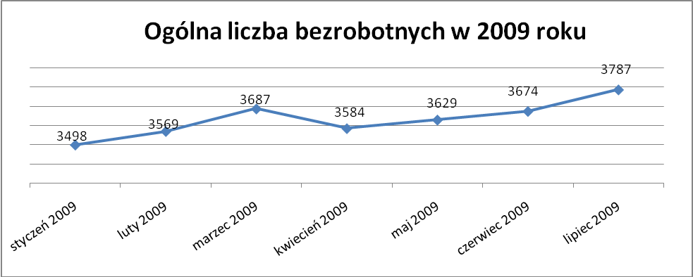

Stopa bezrobocia w lipcu 2009r. wynosiła 10,8%.

W porównaniu do poprzedniego miesiąca wysokość tego wskaźnika procentowego zwiększyła się o 0,3%.

- Wybrane kategorie bezrobotnych

Według stanu w końcu miesiąca w ewidencji PUP pozostawało:

- Kobiet – 2051 osób, tj. 54,2% ogółu bezrobotnych.

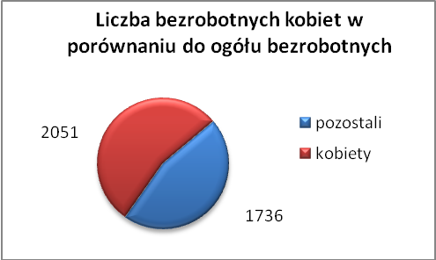

W porównaniu do czerwca 2009r. ogólna liczba kobiet zwiększyła się
o 75 osób.

W lipcu 2009r. zarejestrowało się więcej kobiet w porównaniu do czerwca 2009r. o 110 osób.

W lipcu 2009r. z ewidencji bezrobotnych z tytułu niepotwierdzenia gotowości do pracy oraz dobrowolnej rezygnacji ze statusu bezrobotnego wyłączono 193 kobiety, więcej ( o 128 ) niż w czerwcu 2009r :

- w styczniu 2009r. - 52 osoby
- w lutym 2009r. - 121 osób
- w marcu 2009r. - 76 osób
- w kwietniu 2009r. - 93 osoby
- w maju 2009r. - 114 osób
- w czerwcu 2009r. - 65 osób
- w lipcu 2009r - 193 osoby

Mieszkańców miasta Kędzierzyna-Koźla – 2768 osób, tj. 73,3% ogółu bezrobotnych /w tym kobiet/ - 1477 osób, tj. 39,0% ogółu bezrobotnych

W lipcu 2009r. odnotowano wzrost bezrobocia z terenu gminy Kędzierzyna-Koźla o 77 osób.

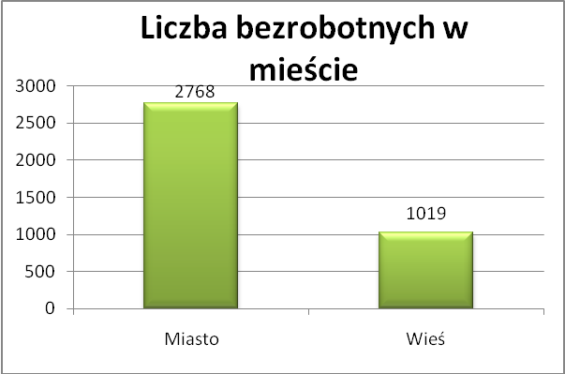

- Mieszkańców wsi - 1019 osób tj. 26,9% ogółu bezrobotnych,
/w tym kobiet/ 574 osoby tj. 15,2% ogółu bezrobotnych.

Zwiększyła się liczba bezrobotnych mieszkańców wsi, w porównaniu do poprzedniego miesiąca o 36 osób.

Zarejestrowano w:

- w styczniu 2009r. - 935 osób
- w lutym 2009r. - 953 osoby
- w marcu 2009r. - 993 osoby
- w kwietniu 2009r. - 930 osób
- w maju 2009r. - 960 osób
- w czerwcu 2009r. - 983 osoby
- w lipcu 2009r. - 1019 osób

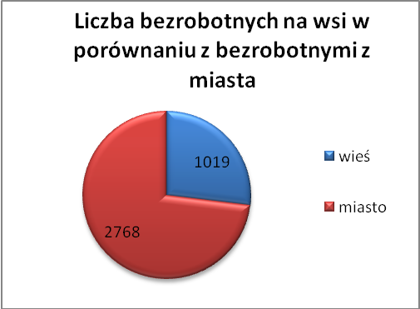

4. Cudzoziemców – 2 osoby, tj. 0,05% ogółu bezrobotnych

W lipcu 2009r. w ewidencji Powiatowego Urzędu Pracy w Kędzierzynie-Koźlu pozostaje 2 cudzoziemców.

5. Osób bezrobotnych do 25 roku życia – 864 osoby, tj. 22,8% ogółu bezrobotnych /w tym kobiet/ - 489 osób, tj. 12,9% ogółu bezrobotnych

W porównaniu do poprzedniego miesiąca liczba osób bezrobotnych do 25 roku życia zwiększyła się o 44 osoby.

W lipcu 2009r. ogółem wyłączono 186 osób bezrobotnych do 25 roku życia, z tego:

- 97 osób nie potwierdziło gotowości do pracy,
- 59 osób podjęło pracę,
- 16 osób dobrowolnie zrezygnowało ze statusu osoby bezrobotnej,
- 5 osób rozpoczęło staż,
- 3 osoby rozpoczęły szkolenia,
- 3 inne,
- 2 osoby odmówiły bez uzasadnionej przyczyny przyjęcia odpowiedniej propozycji zatrudnienia lub innej pracy zarobkowej lub uczestnictwa w aktywnych programach rynku pracy,
- 1 osoba rozpoczęła prace społecznie użyteczne.

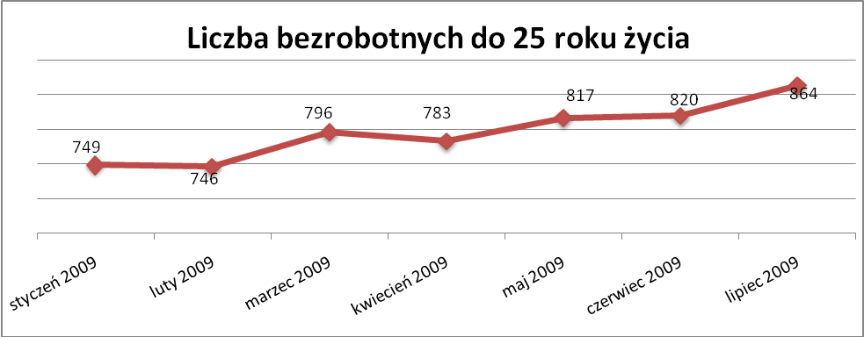

Wskaźnik ten rośnie od maja 2009r.

- Osób, które ukończyły szkołę wyższą do 27 roku życia – 32 osoby,
tj. 0,8% ogółu bezrobotnych /w tym kobiet/ - 23 osoby, tj. 0,6% ogółu bezrobotnych

W porównaniu do czerwca 2009r. liczba osób bezrobotnych do 27 roku życia, które ukończyły szkołę wyższą zarejestrowanych w PUP zwiększyła się o
6 osób.

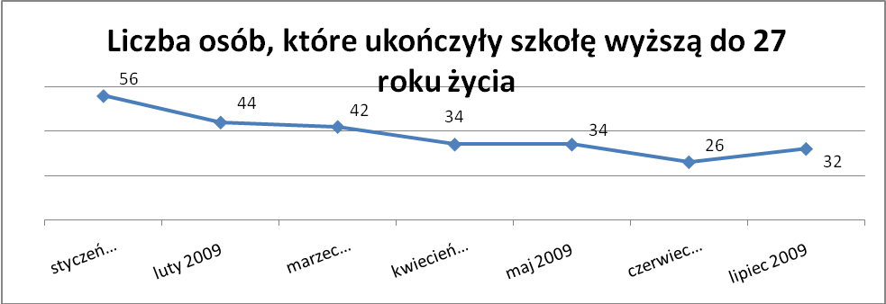

- Osób długotrwale bezrobotnych – 1528 osób, tj. 40,3% ogółu bezrobotnych /w tym kobiet/ - 1009 osób, tj. 26,6% ogółu bezrobotnych

W porównaniu do poprzedniego miesiąca liczba osób długotrwale bezrobotnych
zwiększyła się o 9 osób.

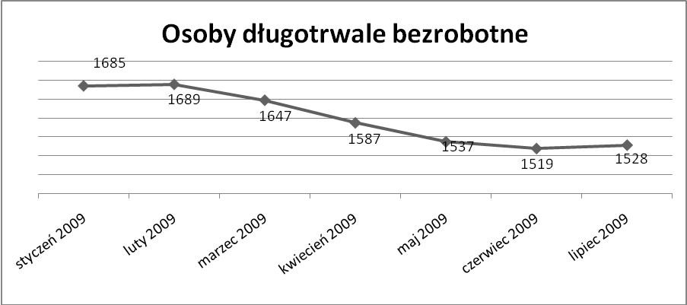

- Osób bezrobotnych powyżej 50 roku życia – 840 osób, tj. 22,2% ogółu bezrobotnych /w tym kobiet/ - 322 osoby, tj. 8,5% ogółu bezrobotnych

Ogólna liczba osób bezrobotnych powyżej 50 roku życia w porównaniu
do czerwca 2009r. zwiększyła się o 32 osoby.

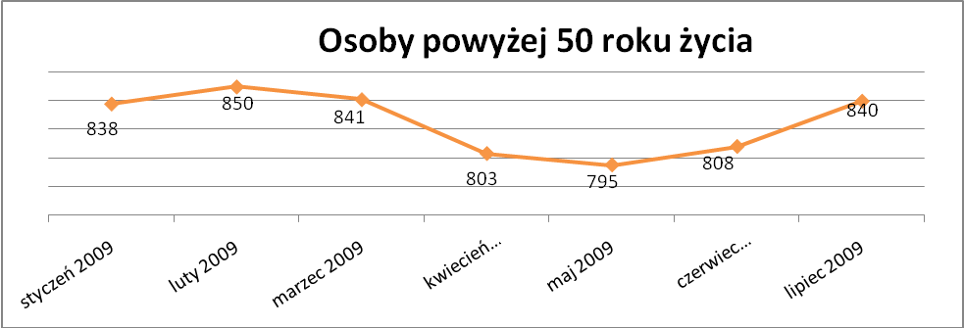

Osób bez kwalifikacji zawodowych – 1533 osoby, tj. 40,5% ogółu bezrobotnych /w tym kobiet/ - 889 osób, tj. 23,5% ogółu bezrobotnych

W porównaniu do poprzedniego miesiąca liczba osób bez kwalifikacji zawodowych zwiększyła się o 41 osób.

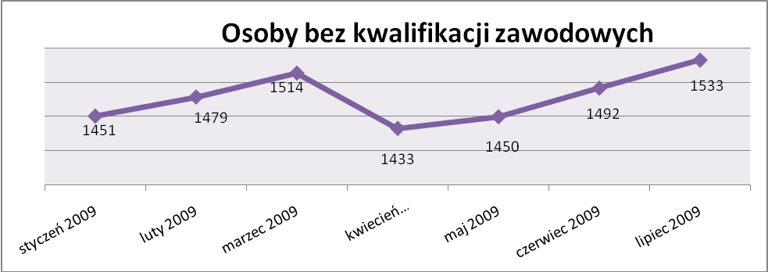

Wskaźnik ten rośnie od maja 2009r

Osób bez doświadczenia zawodowego – 1043 osoby, tj. 27,5% ogółu bezrobotnych /w tym kobiet/ - 627 osób, tj. 16,6% ogółu bezrobotnych

W porównaniu do czerwca 2009r. liczba osób bez doświadczenia zawodowego zwiększyła się o 30 osób.

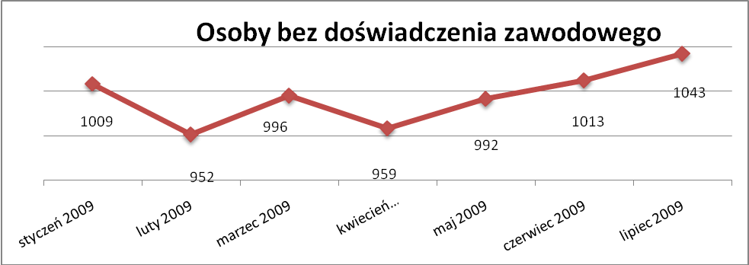

Wskaźnik ten rośnie od maja 2009r

Osób bez wykształcenia średniego – 2467 osób, tj. 65,1% ogółu bezrobotnych /w tym kobiet/ - 1231 osób, tj. 32,5% ogółu bezrobotnych

W porównaniu do czerwca 2009r. liczba osób bez wykształcenia średniego zwiększyła się o 54 osoby.

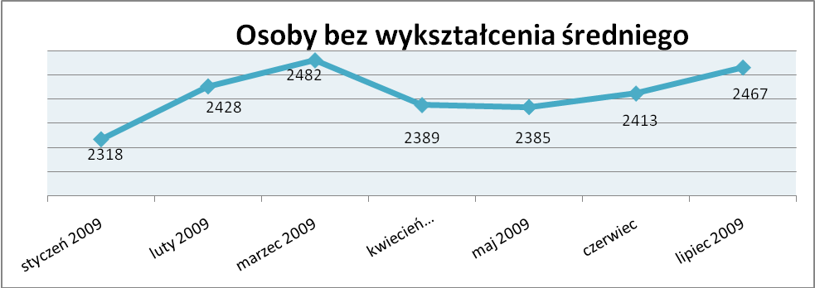

Niepełnosprawnych – 312 osób, tj. 8,2% ogółu bezrobotnych

/w tym kobiet/ - 164 osoby, tj. 4,3% ogółu bezrobotnych

Ogólna liczba osób niepełnosprawnych w porównaniu do poprzedniego miesiąca zwiększyła się o 23 osoby.

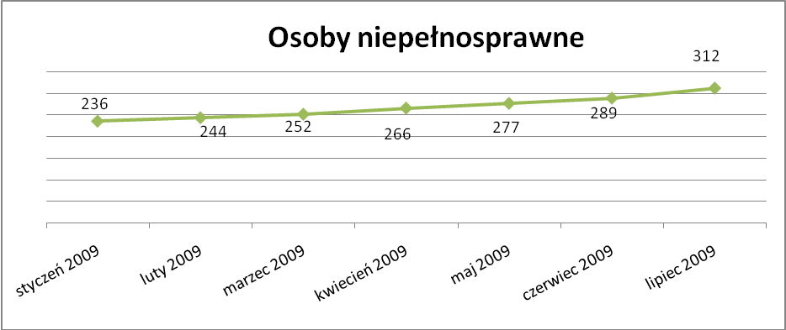

Wskaźnik ten rośnie od sierpnia 2008r.

13. Z prawem do zasiłku – 590 osób, tj. 15,6% ogółu bezrobotnych
/w tym kobiet/ - 256 osób, tj. 6,8% ogółu bezrobotnych

Wskaźnik ten w porównaniu do czerwca 2009r. zwiększył się o 24 osoby
uprawnione do zasiłku.

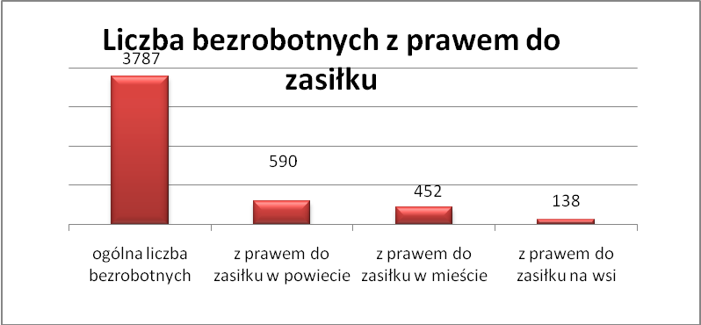

Mieszkańcy miasta uprawnieni do zasiłku to – 452 osoby, w tym 196 kobiet.
Mieszkańcy wsi uprawnieni do zasiłku to – 138 osób, w tym 60 kobiet.

W porównaniu do czerwca 2009r. zwiększyła się liczba uprawnionych do pobierania zasiłku w mieście o 11 osób oraz na wsi o 13 osób.

- Oferty pracy

W lipcu 2009r. do Powiatowego Urzędu Pracy w Kędzierzynie-Koźlu wpłynęły 165 ofert pracy, czyli o 29 mniej niż w czerwcu 2009r.

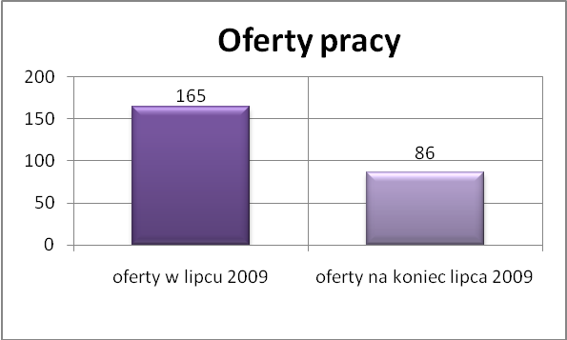

Złożone oferty dotyczyły między innymi:
- 30 – ofert pracy subsydiowanej, tj. 18,2% wszystkich ofert,
- 135 – ofert pracy niesubsydiowanej, tj. 81,8% wszystkich ofert

Oferty pochodziły z następujących sektorów:
- 23 - z sektora publicznego, tj. 13,9% wszystkich ofert,
- 142 - z sektora niepublicznego, tj. 86,1% wszystkich ofert

W czerwcu 2009r. pośrednicy pozyskali 23 oferty pracy, tj. 13,9% ogółu ofert będących w dyspozycji PUP w Kędzierzynie-Koźlu, z tego:

- 7 ofert pozyskano w trakcie wizyt,
- 16 ofert to efekt przeprowadzonych przez pośrednika wizyt,

W lipcu 2009r. 17 bezrobotnych przypadało na jedną zgłoszoną ofertę pracy i był to wynik gorszy niż w czerwcu 2009r., w którym na jedną ofertę przypadało 15 bezrobotnych.

- Płynność bezrobocia – podjęcia pracy.

W lipcu 2009r. zarejestrowało się ogółem 720 osób, w tym 374 kobiety,
więcej o 207 osób w porównaniu do poprzedniego miesiąca.

Wyłączono z ewidencji 607 osób, więcej o 139 osób niż w czerwcu 2009r.

Z tytułu nie potwierdzenia gotowości do pracy wyłączono – 308 osób,
w czerwcu 2009r. - 75 osób.

Z ogółu bezrobotnych wyłączono z ewidencji 165 osób z tytułu podjęcia pracy. Jest to liczba większa niż w czerwcu 2009r. o 32 osoby.

- w styczniu 2009r. 111 osób
- w lutym 2009r. 99 osób
- w marcu 2009r. 127 osób
- w kwietniu 2009r. 195 osób
- w maju 2009r. 203 osób
- w czerwcu 2009r. 133 osoby
- w lipcu 2009r. 165 osób

Pracę niesubsydiowaną podjęło 151 osób, o 18 osób więcej niż w poprzednim miesiącu.

Dobrowolnie zrezygnowało z pośrednictwa pracy 68 osób i jest to liczba większa o 24 osoby niż w czerwcu 2009r.

Wskaźnik procentowy płynności rynku pracy, czyli liczby bezrobotnych podejmujących pracę do liczby nowo zarejestrowanych wyniósł dla omawianego miesiąca 22,9%.

W lipcu 2009r. w porównaniu do czerwca 2009r. zwiększyła się liczba bezrobotnych poprzednio pracujących zarejestrowanych w PUP:

- w styczniu 2009r. 2579 osób
- w lutym 2009r. 2805 osób
- w marcu 2009r. 2891 osób
- w kwietniu 2009r. 2813 osób
- w maju 2009r. 2824 osoby
- w czerwcu 2009r. 2857 osób
- w lipcu 2009r. 2936 osób

Zwiększyła się również liczba osób zarejestrowanych w Powiatowym Urzędzie Pracy dotychczas niepracujących:

- w styczniu 2009r. 919 osób
- w lutym 2009r. 764 osoby
- w marcu 2009r. 796 osób
- w kwietniu 2009r. 771 osób
- w maju 2009r. 805 osób
- w czerwcu 2009r. 817 osób
- w lipcu 2009r. 851 osób

Zarejestrowanych dotychczas niepracujących jest 851 osób, w tym 522 kobiety, co stanowi 22,5% ogółu bezrobotnych.
Zwiększyła się liczba osób, które rejestrują się w PUP po raz pierwszy:

- w styczniu 2009r. 798 osób
- w lutym 2009r. 809 osób
- w marcu 2009r. 860 osób
- w kwietniu 2009r. 834 osoby
- w maju 2009r. 815 osób
- w czerwcu 2009r. 822 osoby
- w lipcu 2009r. 864 osoby

Zarejestrowanych po raz pierwszy jest 864 osoby, w tym 437 kobiet,
co stanowi 22,8% ogółu bezrobotnych, wskaźnik ten zwiększył się o 42 osoby.

Stan osób zarejestrowanych w PUP zwolnionych z przyczyn zakładów pracy:

- w styczniu 2009r. 22 osoby
- w lutym 2009r. 19 osób
- w marcu 2009r. 20 osób
- w kwietniu 2009r. 18 osób
- w maju 2009r. 18 osób
- w czerwcu 2009r. 35 osób
- w lipcu 2009r. 79 osób

W/g stanu na 31 lipca 2009r. zwiększyła się o 71 osób liczba rejestrujących się w PUP ponownie – wskaźnik ten wynosi 2923 osoby, w tym 1614 kobiet, co stanowi 77,2% ogółu zarejestrowanych.

- Osoby pozostające w ewidencji PUP.

- Poszukujący pracy – 63 osoby, w tym 34 kobiety z tego 25 osoby niepełnosprawne i nie pozostające w zatrudnieniu.

W lipcu 2009r. ogólna liczba osób poszukujących pracy w porównaniu
do czerwca 2009r. nie zmieniła się.

W lipcu 2009r. 36 osób, (w tym 12 kobiet) otrzymało dodatek aktywizacyjny.

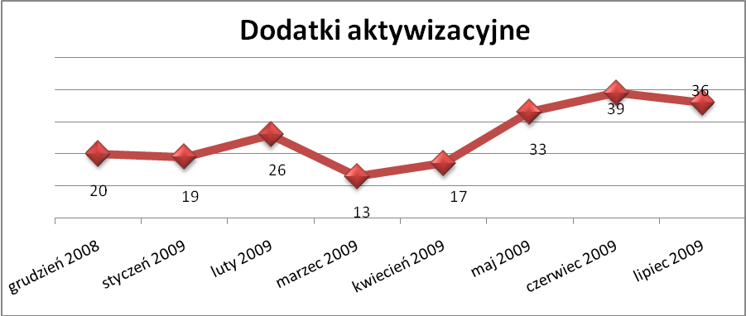

- Zwolnienia grupowe

W lipcu 2009r. nie zgłoszono zamiaru dokonania zwolnień grupowych.

....................................................................................... ..................................................
DATA I PODPIS OSOBY SPORZĄDZAJĄCEJ OSOBA ZATWIERDZAJĄCA

......................................................................................
DATA I PODPIS OSOBY SPRAWDZAJĄCEJ

